KATEGORIE WIEKOWE:
- Klasy I-III Szkoły Podstawowej (chłopcy/ dziewczęta)– rozpoczęcie o godz. 8:00
- Klasy IV-VI Szkoły Podstawowej (chłopcy/ dziewczęta)-rozpoczęcie o godz.9 :00
- Klasy VII SP i II-III Gimnazjum (chłopcy/ dziewczęta)-rozpoczęcie o godz. 11:00

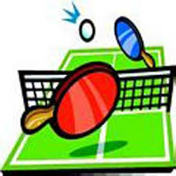
Mecz rozgrywany do DWÓCH wygranych setów.
Turniej rozgrywany systemem do DWÓCH przegranych meczy.

Zgłoszenia do 13 grudnia.
W czwartek oficjalne losowanie.
UWAGA! Mile widziane występy w czapkach mikołaja.
**Dla zwycięzców we wszystkich kategoriach przewidziane dyplomy oraz medale.**

